Uzavření MŠ Vitějovice
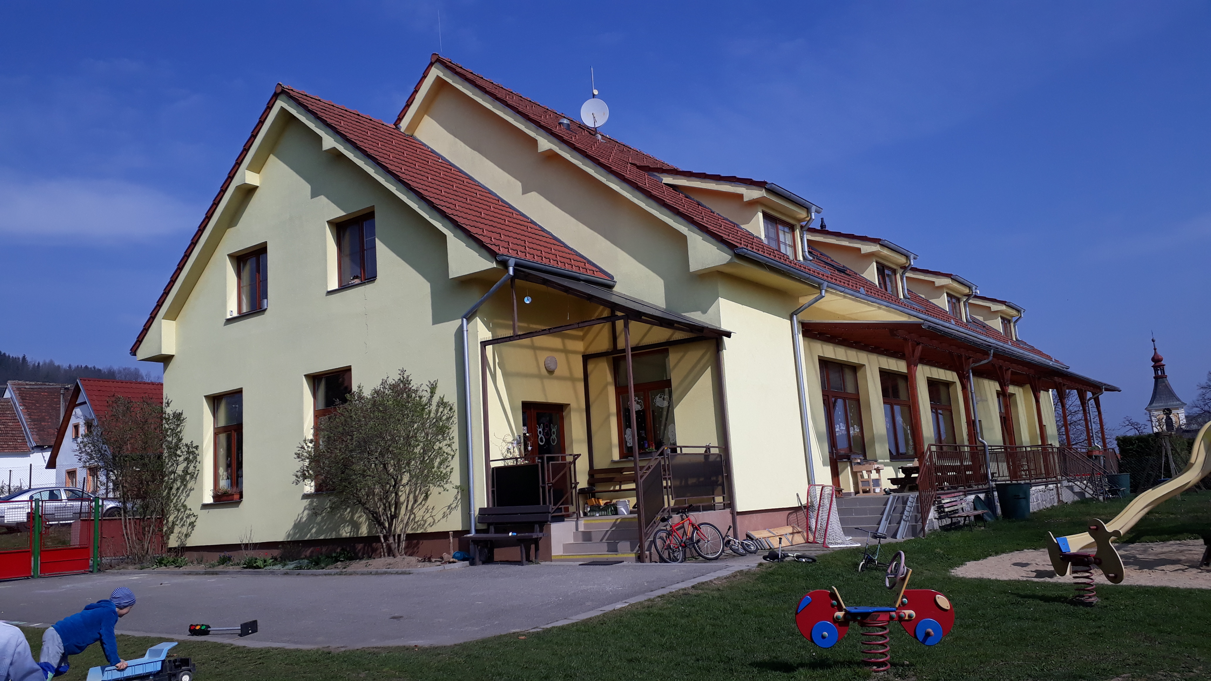
v období letních prázdnin

Mateřská škola i školní jídelna bude uzavřena v období
od 10.7.2023 do 25.8.2023

